Manual De Intalacion
Aplicacion InfoVerdeHuellas

Presentado por:
Richard Gomez
Jhon Rodriguez
Cristian Ramirez

1.Ingresando al servidor

En el sitio web del servidor https://www.pythonanywhere.com/ se crea una cuenta gratuita.

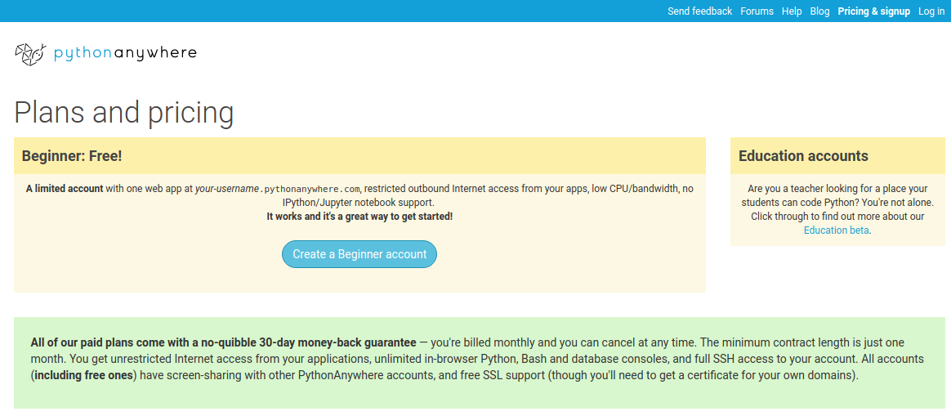
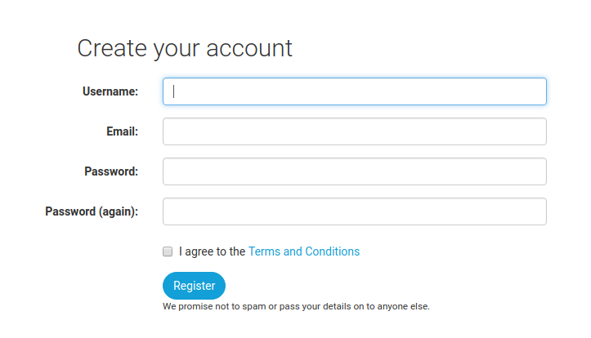

Se crea una cuenta con los datos correspondientes.

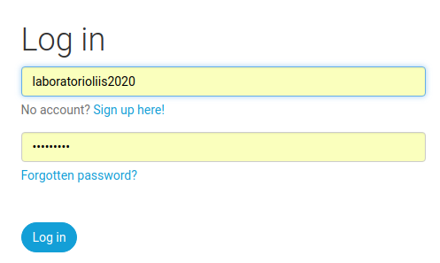

Una vez creada la cuenta ingresamos al servidor.

2.Subiendo Aplicacion al Servidor

Para subir la aplicación al servidor se debe terner un repositorio previamente creado, para lo anterior se cita el documento “Manual Control de Versiones” donde se explica como crear el repositorio de la aplicación.
Con el repositorio creado se procede a llamarlo desde el servidor PythonAniwhere.

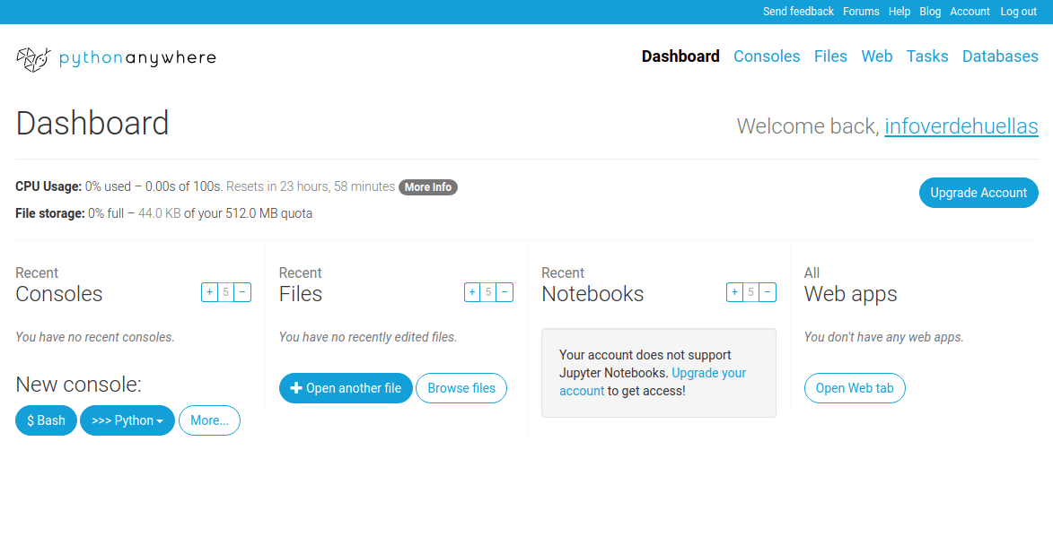

Se ingresa en la pestaña consola como se muestra en la figura anterior. A continuacion se procede a clonar el repositorio en el servidor, para ello se usa el comando “pwd” para saber donde esta parado, luego estando en “/home/infoverdehuellas” se procede a clonar el repositorio para ello se cita documento “manual de control de versiones” donde se explica como hacerlo.
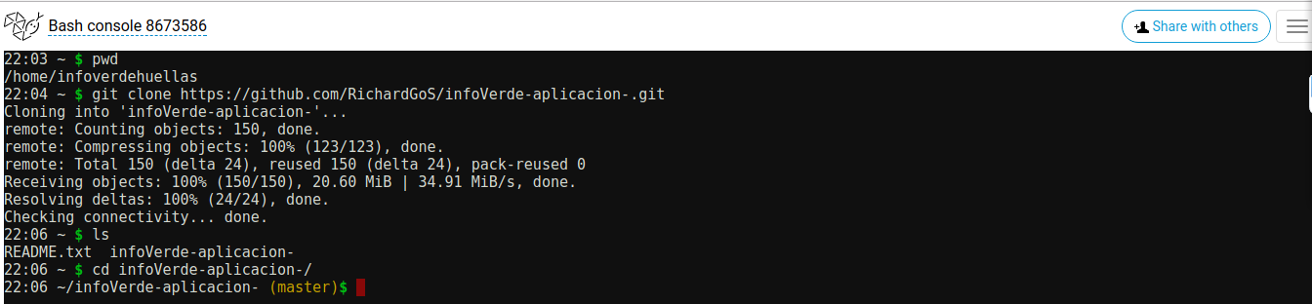

3.Configuracion de la aplicacion en el Servidor

3.1 Entorno Virtual
Con el repositorio clonado se procede a crear la carpeta donde se almacena el entorno virtual con el siguiente comando.

mkdir .virtualens

para aceder a la carpeta con este comando.

cd .virtualens

Estando parado en “.virtualenvs” se procede a crear el entorno virtual, el comando es el siguiente.

mkvirtualenv “nombre carpeta” --python=”ubicacion de python en el servidor”

mkvirtualenv venv –python=/usr/bin/python3.5

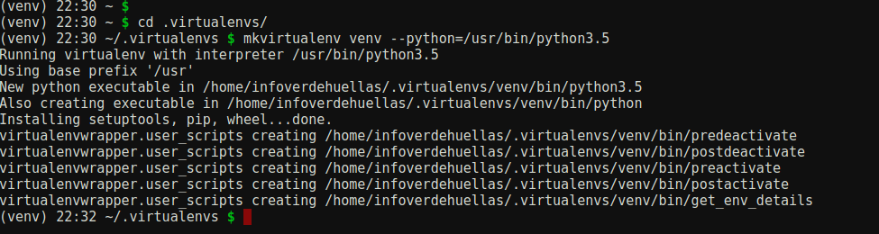
procedemos a indicar a pythonanywhere la dirreccion del virtualenv para la correcta ejecucion. Para ello se ingresa en la pestaña web como lo indica la figura.

En la parte inferior de la pestaña web aparecera un recuadro como se indica en la figura.

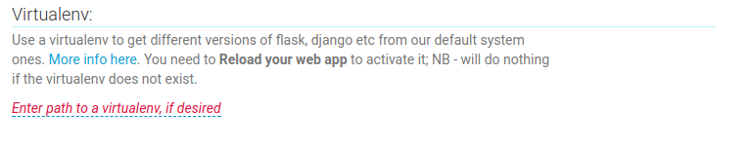
Se procede a dar click en “Enter path to a virtualenv if desired” y se indica la dirreccion en la que esta ubicado el entorno virtual “/home/infoverdehuellas/infoverde-aplicacion-/.virtualenvs/venv”.

3.2 Instalacion de requisitos

Una ves este creado el virtualenv se procede a instalar los requisitos necesarios para que se ejecuten todos los servicios de la aplicación, estos requisitos se encuentra almacenados en un archivo .txt llamado requisitos.txt ubicado en la carpeta prinsipal del programa.
Para instalar los requisitos se ejecuta el siguiente comando.

Pip install -r requisitos.txt

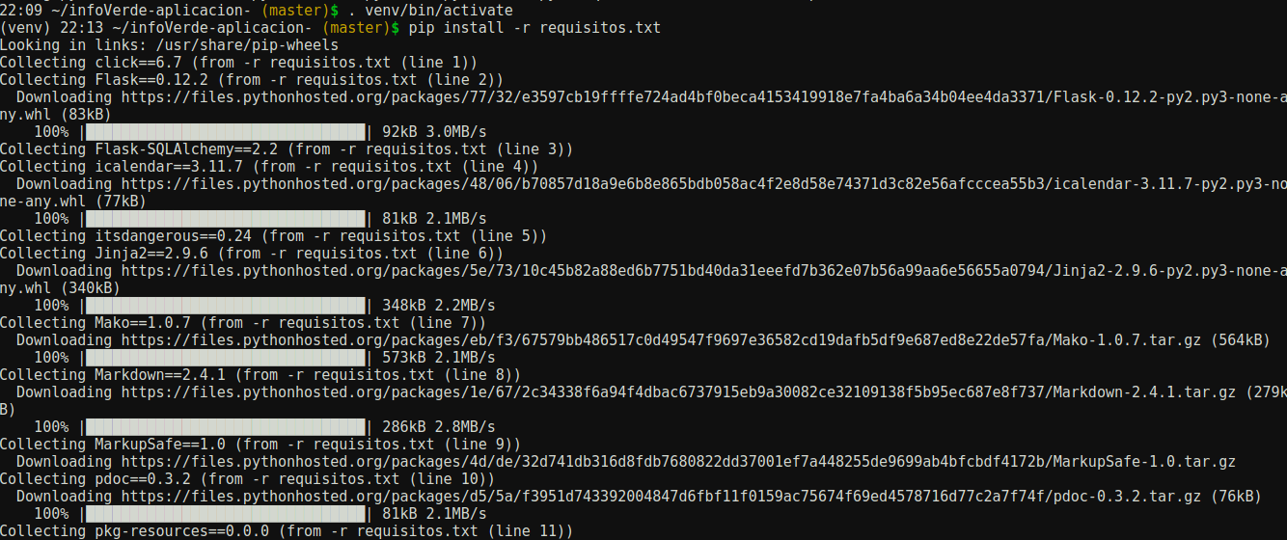
3.3Version python y Flask
Estando en la pestaña web se procede a dar click en el boton “add a new web app” como se indica en la figura.

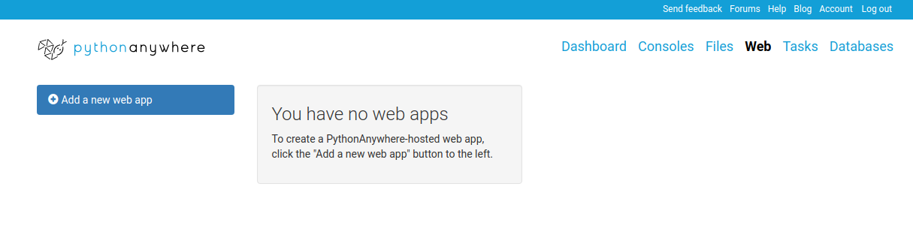
Una ves se da click se procede a dar next en la siguiente figura, aquí es donde se indican las condiciones de la dirreccion de cuenta gratuita en pythonanywhere.

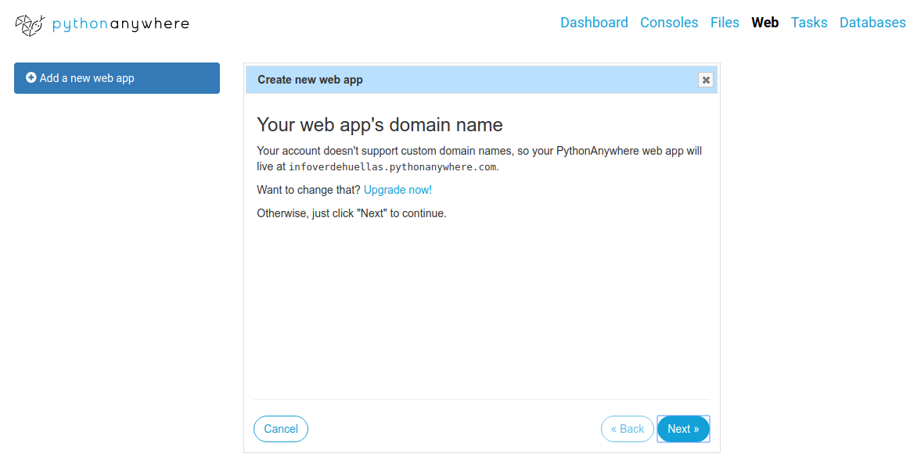
Se procede a seleccionar el framework usado en la aplicación “Flask”.
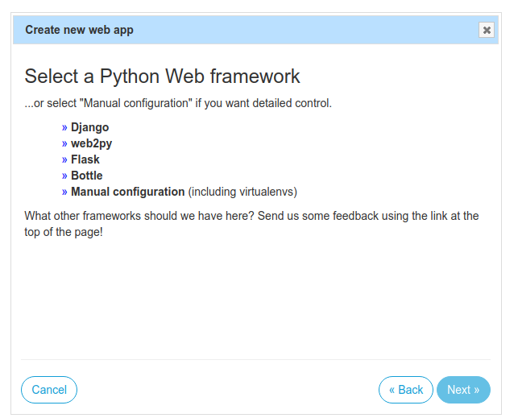

A continuacion se procede a seleccionar la version de python a usar en esta aplicación se uso la version 3.5.

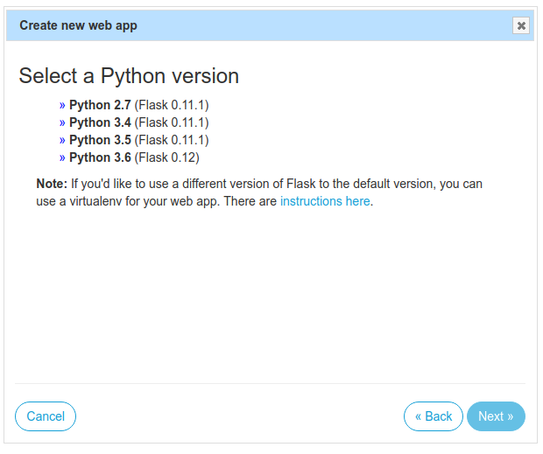

En la siguiente ventana se debe selleccionar la ubicación en la que se encuentra el main de la aplicación.
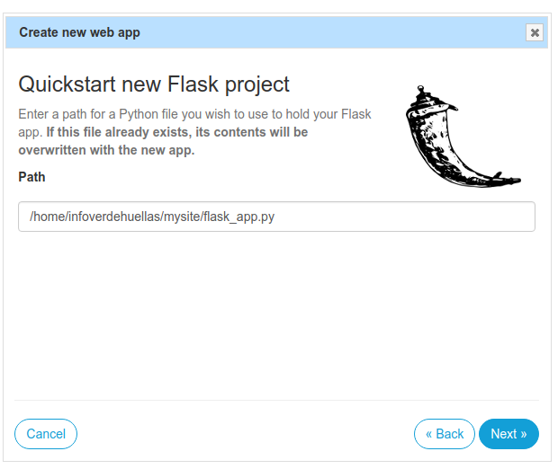
3.4Creacion de la Base de Datos
En la pestaña databases se procede a crear la Base de datos.

Se procede a ingresar la contraseña de la base de datos.
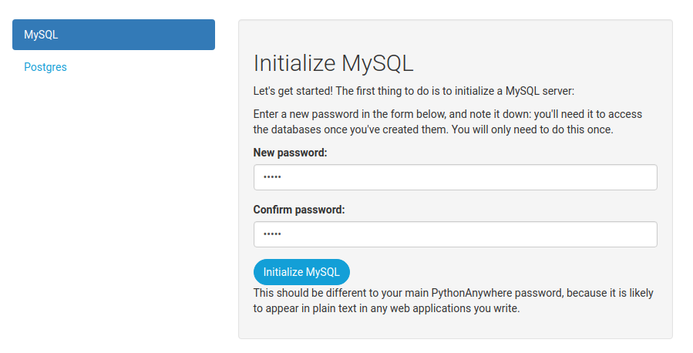
Una ves creada se procede a crear la BD a utilizar “CO2”.
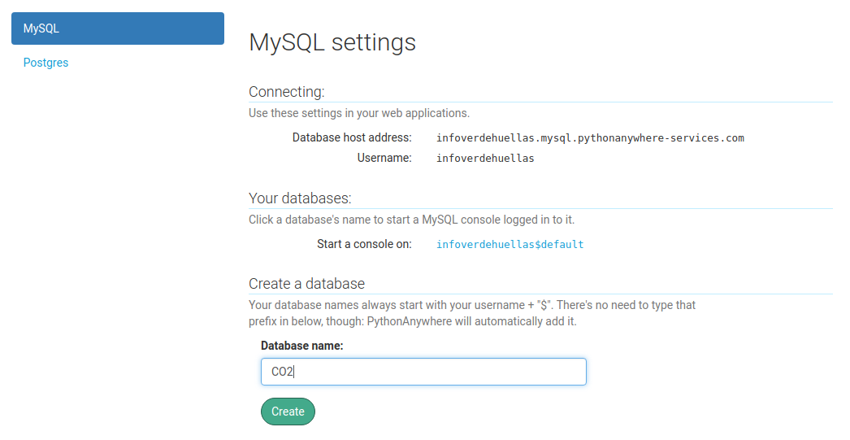

3.5 Configuraciones necesarias adicionales.

